# Руководство по монтажу системы AutoBlackBox

Внимание

Перед началом монтажа настоятельно рекомендуется изучить данное руководство

## Содержание

## Введение

Данное руководство является основным пособие по установке системы AutoBlackBox (далее АВВ). Установка системы АВВ должна производится только квалифицированным специалистом в сертифицированном сервисном центре. Для активации и настройки АВВ необходима лицензионная копия сервисной прог

## Назначение

Система АВВ предназначена для установки в автомобиль. Основными ее функциями являются: автоматическое оповещение диспетчерского центра об аварии, автосигнализация с автозапуском двигателя с возможностью управления с брелока, сотового телефона или компьютера, отслеживание местоположения автомобиля, возможность удаленной блокировки двигателя и поиск угнанного автомобиля, использование входящего в комплект планшетного компьютера в качестве авто навигатора, видеорегистратора или системы отображения параметров автомобиля выдаваемых бортовым компьютером.

## Состав

Система состоит из двух основных компонентов: базового блока (собственно «Черного ящика») и планшетного компьютера. Также в комплект системы входят: Bluetooth модуль для подключения к бортовому компьютеру, автомобильная сирена, датчик удара, брелок и комплект соединительных проводов с разъемами.

## Технические характеристики

### Основной блок

* Габаритные размеры: 169х102х77 мм
* Вес: 560 г
* Напряжение питания: 12 В
* Максимальный потребляемый ток: 3А
* Максимальный коммутируемый ток по цепям зажигания и аксессуаров: 12А
* Максимальный коммутируемый ток по цепям управления сиреной и лампами поворотов: 5А

(Но не более 16А на все коммутируемые цепи)

* Встроенный акселерометр измерение ускорения 0-35g
* Встроенный GPS/ГЛОНАСС модуль 32 канала, чувствительность -146 dBm
* Встроенный GSM/GPRS модем 900/800/1800/1900 GPRS класс 10
* Встроенный приемопередатчик 433 МГц 10 мВт
* Поддержка 3 SIM карт разных операторов
* Встроенный Bluetooth 2.0 класс 2
* Резервный аккумулятор емкость: 2.3 А/ч

#### Планшетный компьютер

* Экран: 7 дюймов TFT 1280х720
* Фронтальная и тыловая видеокамеры
* Встроенный 3G/GPRS модем
* Bluetooth 2.0
* Встроенный GPS модуль
* Встроенный аккумулятор 2000 мА/Ч
* Зарядка от бортовой сети

#### Брелок

* Габаритные размеры 55х43х13.5 мм
* Приемопередатчик 433 МГц 10 мВт
* Тип используемой батареи CR2032
* Срок службы батареи 6 месяцев
* Количество кнопок: 2

## Описание основного модуля ВВ

Все разъемы основного модуля расположены на двух торцах корпуса. На одном торце , показанном на Рис.1, расположены высокочастотные разъемы к которым подключаются соответствующие антенны, на другом торце, изображенном на Рис. 2, находится основной интерфейсный разъем и разъем управления двигателем. К этим разъемам подключаются жгуты присоединяемые к электрическими цепями автомобиля. Для крепления BB на его корпусе предусмотрены крепежные площадки с отверстиями, вид корпуса сверху показан на Рис.3.

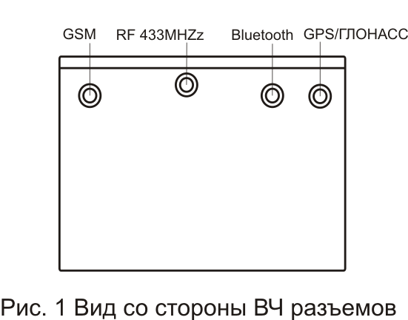

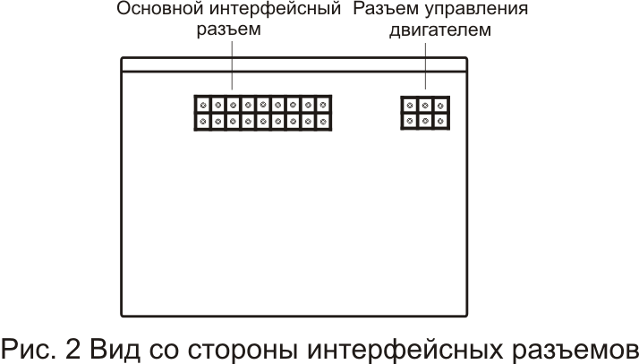

## 

## Указания по монтажу BB

Основной модуль ВВ должен быть закреплен на горизонтальной металлической поверхности внутри салона или двигательного отсека автомобиля и сориентирован как показано на Рис. 4 Крепление производить при помощи болтов или само резов по металлу. Антенна GPS/ГЛОНАСС крепится на лобовое или боковое стекло при помощи двухсторонней клейкой ленты. Антенна GSM должна располагаться в непосредственной близости от стекла для уверенного приема сигналов сотовой сети. Все жгуты идущие к ВВ проложить рядом со штатной проводкой автомобиля и подсоединить к штатным электрическим цепям посредством пайки, места паек надежно изолировать. Антенные разъемы должны затянуты до упора, но не перетянуты, так как это может вызвать повреждение разъема.

